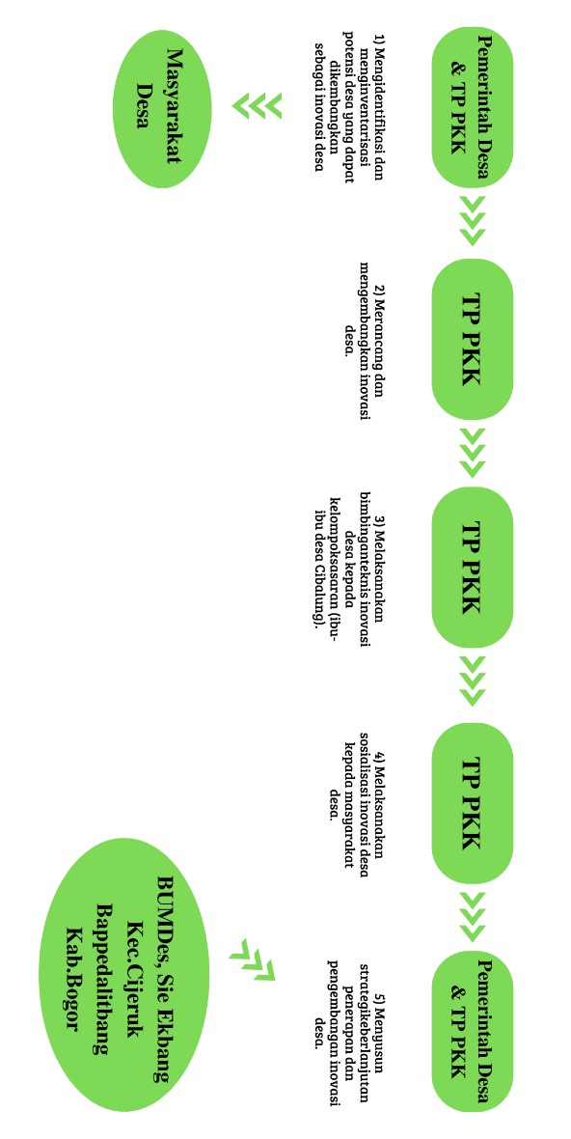
PROSEDUR PELAKSANAAN DAN PENGEMBANGAN
INOVASI DESA “REKHA CIBA”
RENGGINANG KHAS CIBALUNG

Inovasi “REKHA CIBA” (Rengginang Khas Cibalung) ditujukan untuk mengembangkan proses distribusi dan pemasaran makanan ringan tersebut agar dapat menjadi lebih ekonomis serta laku terjual dengan lebih baik lagi melalui Media Sosial sehungga dapat menggerakkan masyarakat di desa untuk mengembangkan inovasi desa yang bersumber dari makanan modern atau pembaruan makanan bagi masyarakat desa, khususnya ibu-ibu di Desa Cibalung. Makanan ringan ini terbuat dari bahan dasar Ketan pilihan hasil panen petani Desa Cibalung Cijeruk Bogor. Inovasi ini bertujuan untuk meningkatkan pengetahuan dan keterampilan serta produktivitas produk Rengginang sehingga dapat membantu meningkatkan perekonomian masyarakat transmigrasi.

